风华中学高二地理等级考练习卷（24）

班级 姓名 学号
1．右图是2019年初中国游客在加拿大拍摄的极光照片。关于极光的叙述，正确的是（ ）
A．极光发生时会扰乱地球磁场产生磁暴现象
B．产生极光的高能带电粒子流来自太阳日冕层
C．极光常常在地球两极附近地区同时被观察到
D．太阳黑子和极光是太阳活动的主要标志
2．青岛胶东航母基地是中国首座航母军港，军港所在海岸的地貌特征很可能是 （ ）
①地势平坦 ②岸线曲折 ③滩涂广阔 ④坡陡水深
A．①② B．③④ C．①③ D．②④
3．下列地理事物的成因与东非大裂谷的形成原因相似的是 （ ）
A．太平洋洋脊 B．湄公河谷地 C．马里亚纳海沟 D．科罗拉多大峡谷
4．煤炭是重要的常规能源，从岩石类型看，煤炭属于 （ ）
A．侵入岩 B．喷出岩 C．沉积岩 D．变质岩
5．上海中心城区的年降水量一般高于郊区，其原因可能是由于中心城区 （ ）
A．建筑密集，上升气流强 B．绿化面积不断扩大
C．空气质量不断改善 D．大气中固体尘埃含量低
6．2018年夏季，频频影响上海的狂风暴雨天气是在下列哪种天气系统控制下形成 ( )
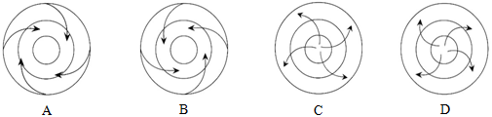
7．目前，很多国家和地区重视对雨水的收集和储存，以色列雨水收集利用率超过
了75%。这一举措主要会对水循环的哪一环节产生影响 （ ）
A．径流 B．蒸发 C．降水 D．水汽输送
8．位于澳大利亚西侧海区的洋流为 （ ）
A．寒流 向北流 B．寒流 向南流 C．暖流 向北流 D．暖流 向南流
9．某年入冬后我国南方多地的持续阴雨与厄尔尼诺现象有关。厄尔尼诺
是指右图哪个字符所在海区表层海水温度上升引起气候异常的现象 （ ）
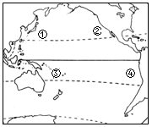
A．①
B．②
C．③
D．④

10．截至2018年12月，上海地铁运营里程达705千米。上海地铁建设主要目的是 ( )
①缓解城市交通堵塞问题 ②加强市区与郊区的联系
③减轻上海市的水体污染 ④促进轨道沿线经济发展
A．①②③ B．②③④ C．①③④ D．①②④
11．近年来，“塑料大棚”和“订单农业”兴起，其主要的影响因素分别是 （ ）
A．技术、交通 B．气候、市场 C．技术、市场 D．资金、劳动力
12．日本的人口容量远高于埃及，主要得益于 （ ）
①耕地资源丰富 ②科技发展水平高 ③对外开放程度高 ④生活消费水平高
A．①② B．③④ C．②③ D．①④
（一）读“我国某区域简图”，回答问题。（20分）
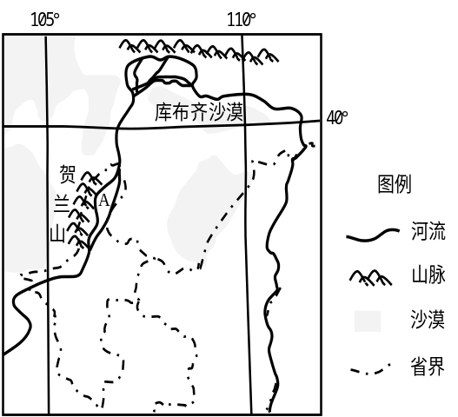
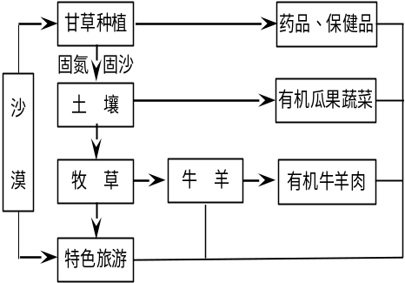
库布齐沙漠生态治沙模式示意图

1．图中A地区近年来已成为我国重要的葡萄酒酿造业原料生产基地，从地形和水源角度分析该地区有利于葡萄种植的条件。（6分）

2．文化对环境具有依赖性。A地区的传统民居屋顶坡度较小、墙体较厚、南面窗户较大，分析宁夏传统民居建筑特色形成的地理原因。（4分）

3．图示区域沙漠广布，其中库布齐沙漠生态治沙模式成为世界治沙保土的典型案例。说明该模式对促进当地可持续发展的意义。（6分）

4．A地区土壤沙化问题并不严重，但在农业发展过程中该地区仍出现了较明显的土地退化问题，说明该问题的成因。（4分）

（二）《2018年中国气候公报》显示，2018年我国低温冻害损失偏重。读“我国部分地区平均每年冻害出现的次数等值线分布示意图”，回答问题。（20分）
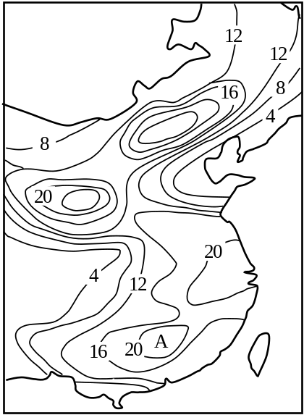
由于寒潮入侵导致连续多日气温下降，使粮食作物、经济林木等因环境温度过低而受到损伤以致减产的农业气象灾害，被称为低温冻害。

1． A地与图中同纬度地区相比，平均年冻害次数偏多。造成这种差异的主要因素是什么？（2分）

2．比较东北地区与长江下游地区平均每年冻害出现的次数差异，简释产生这种差异的原因。（6分）

3．寒潮常常给华北地区带来暴雪天气，但华北的冬小麦生产中又流传着“瑞雪兆丰年”的民谚，意为适时的冬雪预示着来年是丰收之年。说明冬雪带来丰收的主要原因。（4分）

4．茶树喜温怕冷，早春的低温冻害是影响茶树萌芽的主要灾害。福建茶农观察发现，早春的夜晚，河谷地带的茶树比坡顶地带的茶树更易受低温冻害的影响，从热力环流的角度分析原因。（8分）

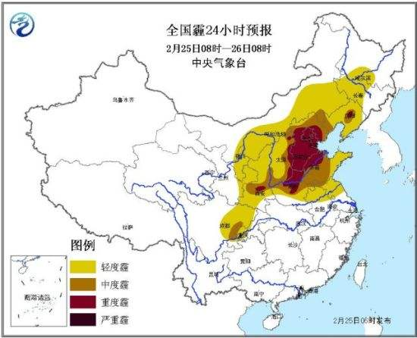
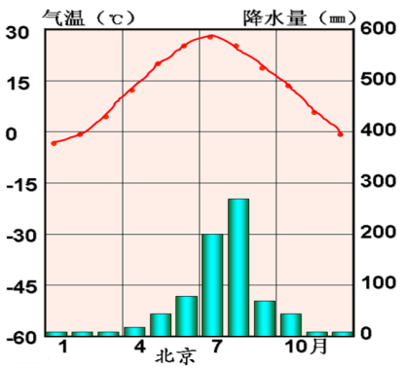
（三）读图文材料，回答问题。（20分）

材料一：雾霾污染由PM2.5（粒径小于2.5μm细颗粒物）浓度过高导致。其形成与能源消耗、工业废气及烟尘排放、机动车尾气排放等因素有关，也与许多自然因素条件有关。
材料二：钢铁工业是河北省的第一支柱产业，其粗钢产量一度占全球总产量的11.6%，占全国产量的23.9%。总体而言，华北地区重工业产值高、比重大，地位突出。
材料三：中央气象台全国霾预报图及北京气温与降水月份分配图。
1.据图预报未来24小时内我国重度及以上霾污染集中分布地区，并推测造成这种状况的主要人为原因。（4分）
______________________________________________________________________________________________________________________________________________________________
______________________________________________________________________________________________________________________________________________________________
2.在图示重度及以上霾污染集中分布地区，霾污染的冬夏季节差异明显，请说出这种差异，并从气候特点角度解释造成这种差异的原因。（6分）
______________________________________________________________________________________________________________________________________________________________ _______________________________________________________________________________
_______________________________________________________________________________3.从经济社会可持续发展的角度，提出整治以上地区严重霾污染的合理建议。（6分）
______________________________________________________________________________________________________________________________________________________________ _______________________________________________________________________________
4.北京市第三产业比重已超过80%，主要大气污染物排放量逐年减少，却仍常常面对严重的霾污染问题，请分析原因。（4分）
______________________________________________________________________________________________________________________________________________________________

